Lösung Ganzh. Aufgabe I (FI AE) - Winter 1999/2000
1. Handlungsschritt: Projekt (15 Punkte)
In der Praxis werden unterschiedliche Projektmodelle verwendet. Allgemein anerkannt wird allerdings ein "Grundmodell", das so aussehen könnte:
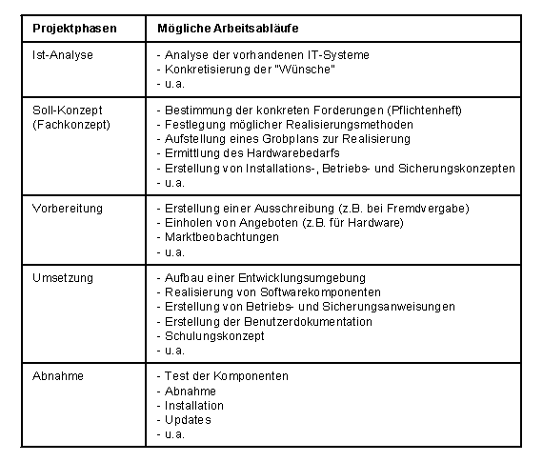
Hinweis zur Punktvergabe:
- Nennen der Phasen (auch wenn 6 oder mehr Phasen genannt werden): 5 Punkte
- Korrekte Beschreibung der Arbeitsabläufe: 10 Punkte
2. Handlungsschritt: Pflichtenheft (20 Punkte)
Das Pflichtenheft kann die folgenden Themen behandeln:
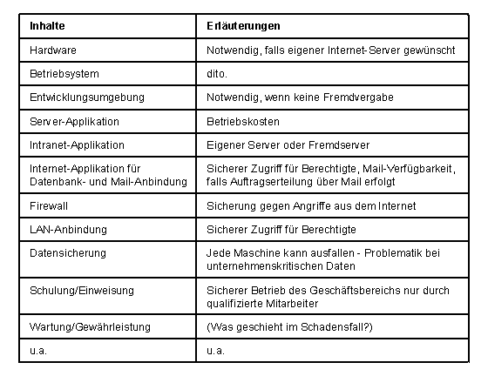
Hinweis zur Punktvergabe:
- Nennen zentraler Inhalte (auch wenn 6 oder mehr Inhalte genannt werden): 5 Punkte
- Korrekte Erläuterungen: 15 Punkte
3. Handlungsschritt: Anzeigen (10 Punkte)
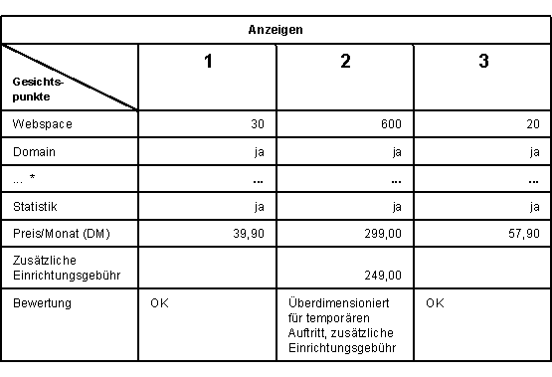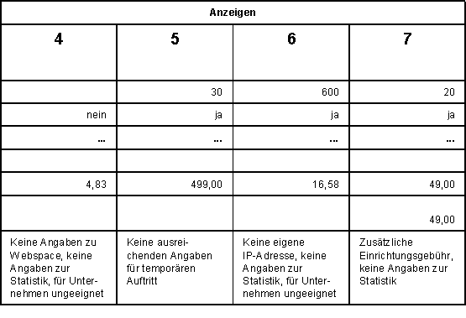
* weitere Angaben möglich
Hinweis zur Punktvergabe:
- Sinnvolle Auswahl: 2 Punkte
- Korrekte Begründung: 8 Punkte
4. Handlungsschritt: Benutzung (15 Punkte)
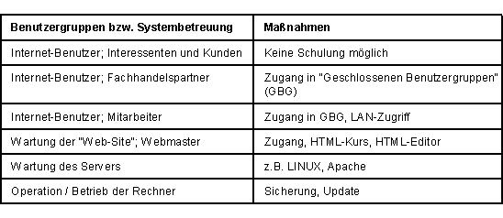
Hinweis zur Punktvergabe:
- Identifikation der relevanten Benutzergruppen/Systembetreuung: 5 Punkte
- Adäquate Umsetzung der Maßnahmen: 10 Punkte
5. Handlungsschritt: Realisierung (20 Punkte)
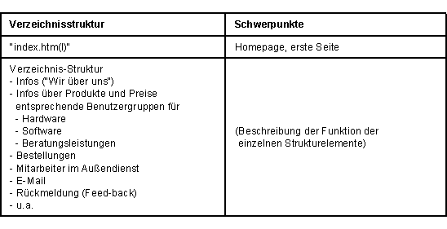
Hinweis zur Punktvergabe:
- Aufbau einer sinnvollen Verzeichnisstruktur: 10 Punkte
- Beschreibung der Schwerpunkte: 10 Punkte
6. Handlungsschritt: Datenbank (20 Punkte)
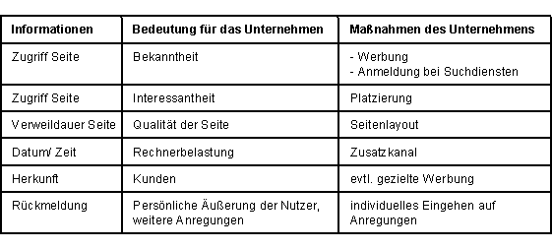
Hinweis zur Punktverteilung:
Bedeutung erläutern (je 1 P.): 5 Punkte
Maßnahme bei negativem Wert (je 2 P.): 10 Punkte
Rückmeldeformular: 5 Punkte
Summe der Punkte in diesem Prüfungsgebiet = 100.

